Уроки на следующей неделе — контрольные, выставляем оценки за четверть.

Начинаю очень беспокоиться о качестве выучивания материала. Параллельные тональности, интервалы, аккорды — эти темы в работе очень давно, но ребята по-прежнему долго ищут правильные ответы, а значит, материал просто не отработан, не выучен должным образом. Пожалуйста, проконтролируйте качество занятий, мы никак не можем пойти вперед (уже отстаем от программы).

1. Параллельные тональности.
Все правила по ним, пары параллельных тональностей, ключевые знаки в них.
Параллельные тональности — это мажорная и минорная тональность с одинаковыми ключевыми знаками.
Есть пара белоклавишных параллельных тональностей, по которым мы ориентируемся в поиске параллельных тональностей — До мажор и ля минор.
Тоника параллельного минора — на VI ступени мажора (До - ля, от тоники мажора вниз на м3)
Тоника параллельного мажора — на III ступени минора (ля - До, от тоники минора вверх на м3)
Это расположение тоник параллельного мажора и минора относительно друг друга одинаковое для всех параллельных тональностей.

Пары параллельных тональностей.
С диезами:
Соль мажор - ми минор (фа#)
Ре мажор - си минор (фа# и до#)

С бемолями:
Фа мажор - ре минор (сиb)
Сиb мажор - соль минор (сиb и миb)

2. Петь и играть натуральные и гармонические виды всех изученных мажорных и минорных тональностей.
Правила:
Гармонический вид мажора — понижается VI ступень
Гармонический вид минора — повышается VII ступень.

Знать тоновое строение натурального вида мажора и минора.

3. Интервалы!!!! Большинство ребят до сих пор играют интервалы очень медленно, часто с ошибками. Нужно наращивать темп игры и темп рассказа про интервалы. Играем интервалы от любой белой клавиши (в итоге от всех) и рассказываем по схеме:
— название интервала
— ноты и знаки
— количество тонов и полутонов
— звучание (консонанс или диссонанс)
— попевка

См. приложение с «этапами» рассказа об интервалах и последовательности их игры от каждой белой клавиши (ноты будут от каждой клавиши свои, здесь приведены интервалы от Ре).
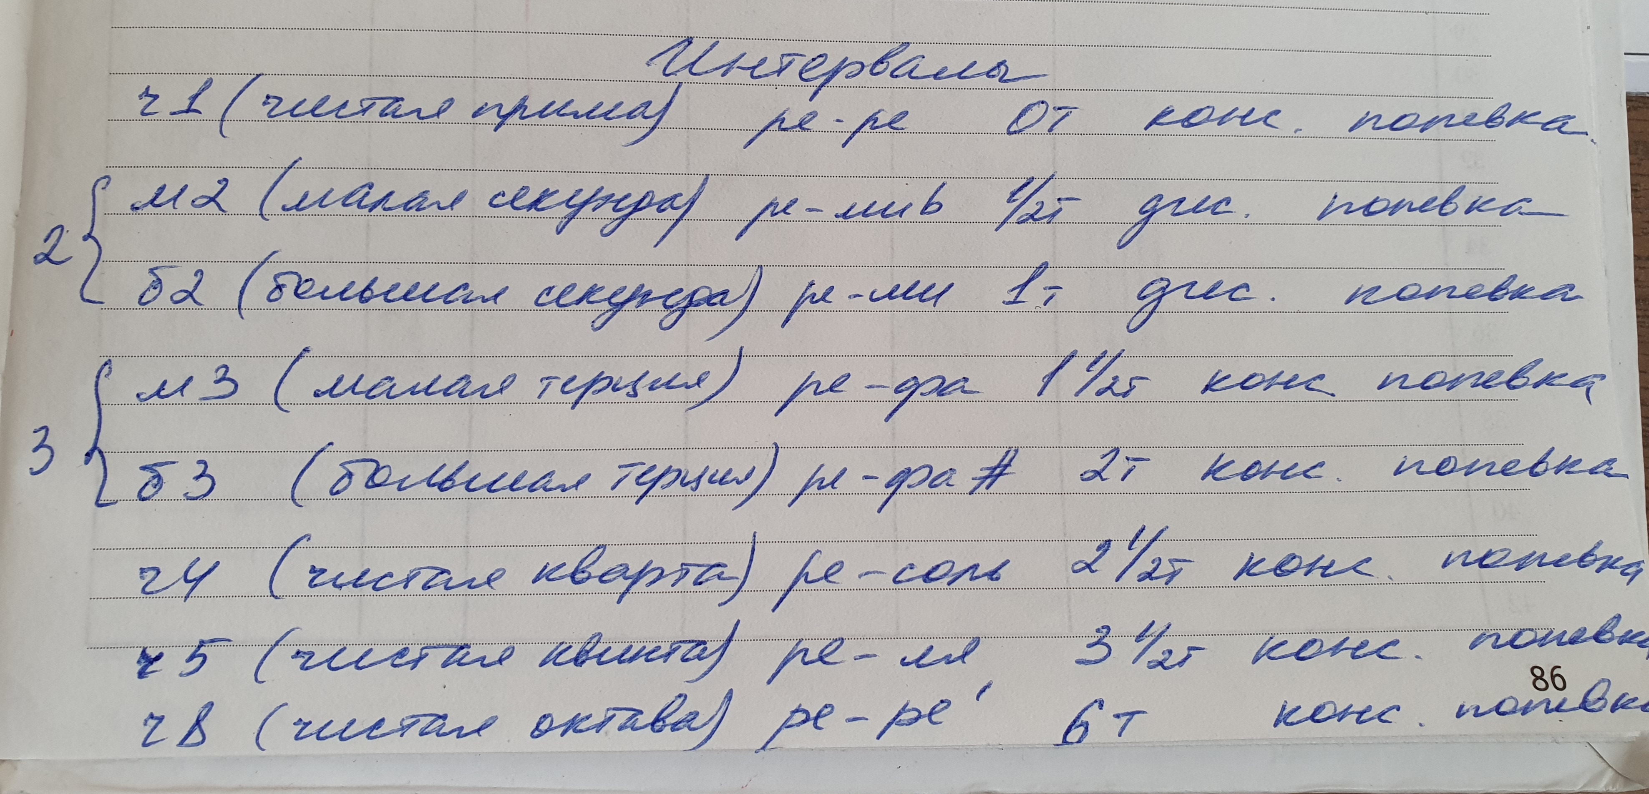

Играть интервалы не только по порядку, но и в разброс, любой интервал от любого звука, но тоже с «рассказом». Можно и нужно пользоваться карточками: перемешать их, поставить на пюпитр и играть интервалы в том порядке, в котором они выстроились по карточкам.
Четко знать и не путать понятия «интервал» (расстояние между 2 звуками) и «аккорд» (созвучие из 3-х и более звуков).
Интервалы мы знаем все, кроме секст и септим.
Аккордов знаем только два: трезвучие (аккорд из 3-х звуков, расположенных по терциям) и септаккорд (аккорд из 4-х звуков, расположенных по терциям).

4. Вводные септаккорды петь и играть во всех тональностях, в мажорах — в натуральном, в минорах — в гармоническом виде (с VII# ступенью).
В мажорах:
- сыграть ключевые знаки
- сыграть и спеть Т53
- найти VII ступень (под тоникой)
- сыграть и спеть VII7 и его разрешение в Т53 нотами
- сыграть и спеть попевку со словами (Солнце встает, Петя поёт)
В минорах:
- сыграть ключевые знаки
- сыграть и спеть t53
- найти и повысить VII ступень (под тоникой)
- сыграть и спеть VII7 и его разрешение в t53 нотами
- сыграть и спеть попевку со словами (Я танцую менуэт на балу)

Четко разделять ступени тональности на неустойчивые и устойчивые, знать тоническое трезвучие в каждой тональности. Все неустойчивые (VII - II - IV - VI) = VII7, все устойчивые (I - III - V) = Т53.

Обязательно помнить про ключевые знаки, контролировать их.

5.N163 - сдать на оценку в 2-х вариантах:
- счет вслух, дирижирование — л. р, ритм — пр. р.
- пение нотами в ля миноре, дирижирование — л. р., ритм — пр. р.

Все эти темы мы будем проверять на контрольных уроках. Также будут маленький мелодический диктант и чтение с листа мелодии из учебника (за 1класс), с одновременным дирижированием и прохлопыванием ритма.

